“足尖下的艺术 身边的正能量”
——沈阳航空航天大学井盖廉政文化绘画宣传活动

为推动高校教育系统反腐倡廉工作深入开展，在我校营造良好的廉政文化氛围，教育和促进学生廉洁成长，校纪委、监察处和设计艺术学院组织开展了“足尖下的艺术，身边的正能量”校园井盖廉政文化绘画宣传活动。
活动主要以校园路面井盖为载体，以井盖“正能量”内涵设计和艺术美化图案为依托，通过面向设计艺术学院全体学生征集与廉政相关的图案，号召大家用自己的画笔将井盖绘上“奉献”、“廉洁、“节俭”、“敬业”等主题的图案,赋予我们脚下并不起眼的井盖以全新的、积极的意义。这一创新性的活动不仅为大学校园添加了一道青春活力的风景线，更重要的是起到了广泛宣传廉洁文化的作用，更好地体现出了青年大学生的阳光活力和沈航学子的价值追求。
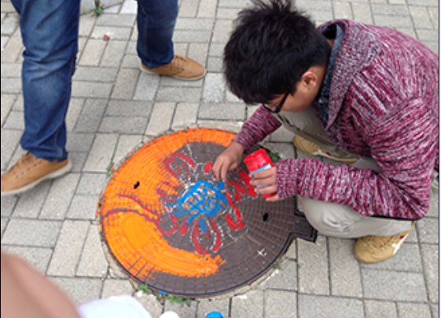
学生绘制图案现场
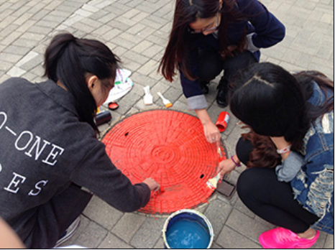
学生绘制图案现场

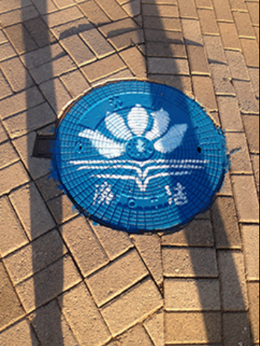
学生绘制完效果

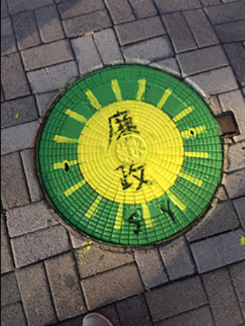
学生绘制完效果

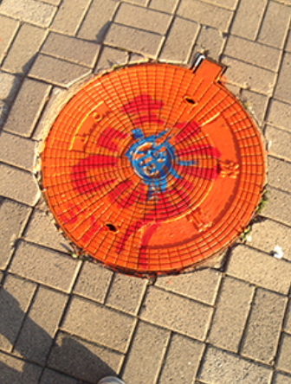
学生绘制完效果

